TIẾT 20
Kế hoạch bài dạy môn Âm nhạc 3
CHỦ ĐỀ 5: KHÚC CA CHAN HÒA (THỜI LƯỢNG 4 TIẾT)
ÔN TẬP BÀI HÁT:KHÚC CA CHAN HOÀ
NHẠC CỤ
I. YÊU CẦU CẦN ĐẠT:
1. Kiến thức trọng tâm: Khám phá sự kết hợp của âm thanh trong âm nhạc.
2. Phẩm chất:
- Phẩm chất 1: Biết yêu thương, đoàn kết với bạn bè và những người xung quanh.
- Phẩm chất 2: Biết yêu thiên nhiên và có những việc làm thiết thực bảo vệ thiên nhiên.
3. Năng tực chung:
- Năng lực chung 1: Biết hợp tác với bạn bè để cùng nhau hoàn thành nhiệm vụ được giao.
- Năng lực chung 2: Tích cực, chủ động, sáng tạo thông qua hoạt động Khám phá.
- Năng lực chung 3: Nhận biết và bày tỏ được tình cảm, cảm xúc của bản thân khi nghe trích đoạn Bản giao hưởng số 40 và bài hát Khúc ca chan hòa.
4. Năng lực âm nhạc:
- Năng lực âm nhạc 1: Bước đầu biết tạo ra âm thanh giống tiếng trống và tiếng kèn để hoà tấu với các bạn qua phần Khám phá.
- Năng lực âm nhạc 2: Hát được bài hát Khúc ca chan hoà đúng cao độ, trường độ; Hát với các hình thức đơn ca, song ca, tốp ca; Hát kết hợp với gõ đệm, vận động đơn giản phù hợp với bài hát Khúc ca chan hòa.
- Năng lực âm nhạc 3: Biết lắng nghe và vận động được cơ thể theo âm thanh mạnh, nhẹ cùng trích đoạn Bản giao hưởng số 40.
- Năng lực âm nhạc 4: Học sinh nêu được cảm nhận sau khi nghe trích đoạn Bản giao hưởng số 40.
- Năng lực âm nhạc 5: Nhận biết và sử dụng được nhạc cụ cát- ta-nét để gõ đệm cho bài hát Khúc ca chan hoà.
II. ĐỒ DÙNG DẠY HỌC:
Bức tranh khám phá chủ đề; tệp âm thanh có tiếng trống và tiếng kèn.

III. CÁC HOẠT ĐỘNG DẠY HỌC CHỦ YẾU:

Hoạt động của giáo viên | Hoạt động của học sinh
1. Hoạt động Khởi động (3 phút):  * Mục tiêu: Tạo tâm thế phấn khởi khi vào bài học mới, giới thiệu chủ đề và bài học mới.  * Cách tiến hành:  Giáo viên tổ chức cho học sinh chơi trò “Hát nối tiếp”, giới thiệu chủ đề, giới thiệu bài học. | Học sinh thực hiện trò chơi.
2. Hoạt động 2. Ôn tập bài hát (10 phút):  * Mục tiêu: Hát được bài hát Khúc ca chan hoà đúng cao độ, trường độ; Hát với các hình thức đơn ca, song ca, tốp ca; Hát kết hợp với gõ đệm, vận động đơn giản phù hợp với bài hát Khúc ca chan hòa.  * Cách tiến hành:  - Giáo viên cho HS ôn tập bài hát “Khúc ca chan hòa” kết hợp vận động hay gõ đệm.  - Yêu cầu HS tìm hiểu tên tác giả, nêu tính chất bài hát, so sánh sự giống nhau và khác nhau của các câu hát  - GV cho HS hát với hình thức theo nhóm kết hợp với vận động cơ thể sáng tạo theo các hình ảnh có trong lời bài hát. | - Học sinh nghe bài hát “Khúc ca chan hòa” và vận động.  - Học sinh thực hiện theo yêu cầu của giáo viên.  - Học sinh quan sát, lắng nghe GV giới thiệu.  - Học sinh hát với các hình thức đơn ca, song ca, tốp ca, sáng tạo động tác phụ hoạ
3. Hoạt động 3. Trò chơi âm nhạc: Hỏi-đáp theo cao độ và tiết tấu (8 phút):  * Mục tiêu: Nhận biết hỏi-đáp theo cao độ và tiết tấu.  * Cách tiến hành:  - Giáo viên sử dụng các hình ảnh múa nón, múa lân, múa quạt, bánh tét, bánh chưng, bánh mì để hỏi HS đây là những đồ vật, điệu múa nào. Sau đó GV chia nhóm (hoặc cá nhân) thực hiện hỏi-đáp theo mẫu như SGK.  - Thông qua trò chơi, GV giúp HS sáng tạo được các giai điệu ngắn dựa trên mẫu tiết tấu. | - Học sinh quan sát, lắng nghe, trả lời câu hỏi.  - Học sinh thực hiện hỏi-đáp.
4. Hoạt động 4. Nghe nhạc (12 phút):  * Mục tiêu: Biết lắng nghe và vận động được cơ thể theo âm thanh mạnh, nhẹ cùng trích đoạn Bản giao hưởng số 40; nêu được cảm nhận sau khi nghe trích đoạn Bản giao hưởng số 40.  * Cách tiến hành:  - GV mở nhạc kết hợp với vận động tự do theo trích đoạn Bản giao hưởng số 40, hướng dẫn học sinh vận động, khum người lại và mở người ra theo âm thanh mạnh nhẹ trong trích đoạn Bản giao hưởng số 40.  - Khi học sinh đã quen với các âm thanh mạnh nhẹ trong trích đoạn, GV có thể tăng thêm thử thách cho hoạt động này bằng cách phát cho HS những dải lụa cầm trên tay để tạo ra chuyển động mạnh nhẹ tương ứng với âm thanh mạnh nhẹ của trích đoạn Bản giao hưởng số 40. | 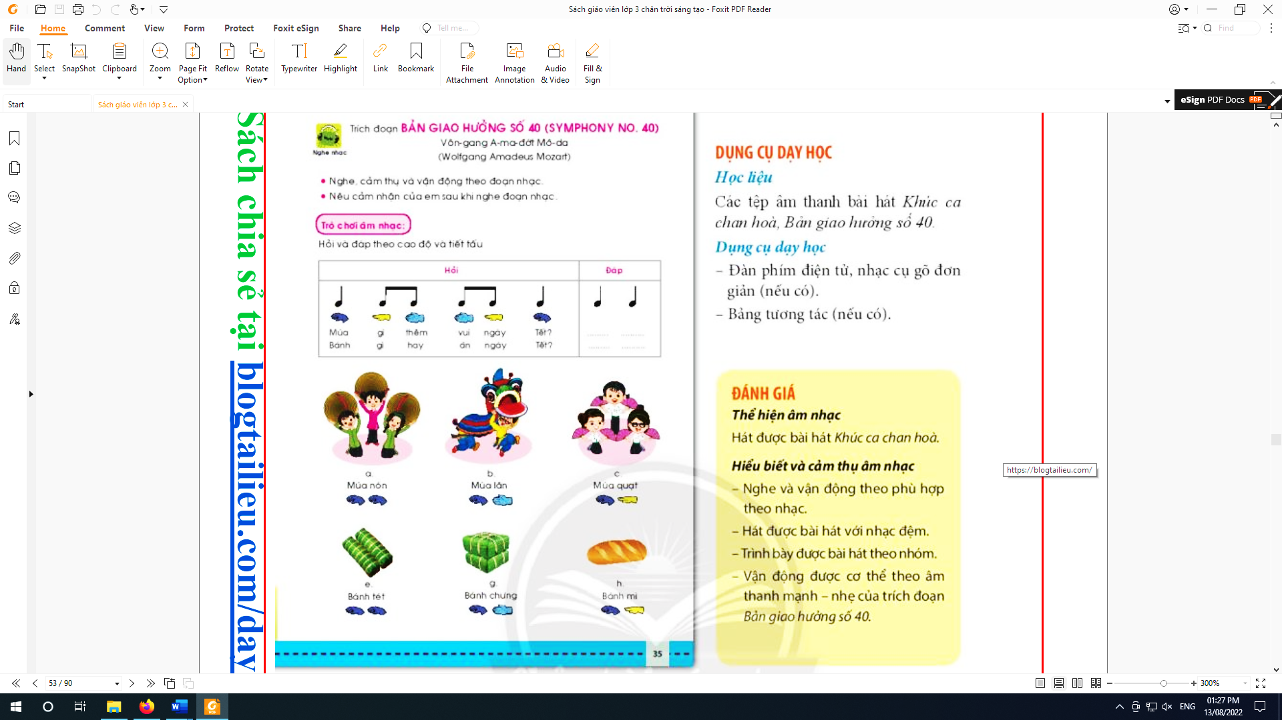  - Học sinh lắng nghe, thực hiện theo yêu cầu của GV.

IV. RÚT KINH NGHIỆM, ĐIỀU CHỈNH, BỔ SUNG:

